*Documento de Casos de Uso*

*Sistema de Gerenciamento de Conferências*

Aluno:

RGA:

**FACOM - UFMS**

**Índice**

**1. Lista de Casos de Uso.............................................................................................1**

**1.1.1 <Nome do Caso de Uso>..............................................................................1**

**1.1.1.1 Breve Descrição...........................................................................................1**

**1.1.1.2 Atores............................................................................................................1**

**2. Definições, acrônimos e abreviações....................................................................1**

# **1.** **Lista de Casos de Uso**

### **1.1 <Definir\_Parâmetros\_Conferência>**

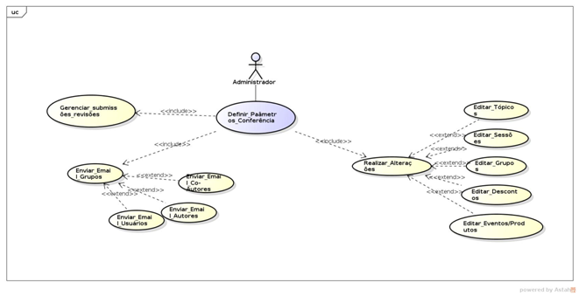

#### **1.1.1 Descrição**

Permissões para definir os parâmetros da conferência

Gerenciar as submissões e as revisões apresentadas.

Enviar e-mail aos grupos (usuários, autores e coautores).

Realizar certas alterações (editar tópicos, sessões, grupos, descontos, eventos e produtos).

#### **1.1.2 Atores**

Administrador e Coordenador e Presidente

### **1.2 <Coordenar\_Conferência>**

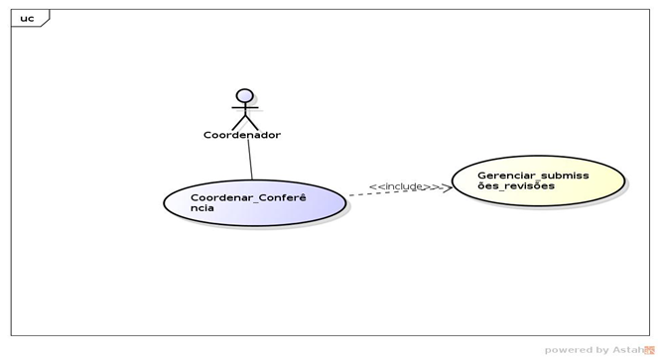

#### **1.2.1 Descrição**

Gerenciar as submissões e as revisões apresentadas;

#### **1.2.2 Atores**

Coordenador e Administrador

### **1.3 <Gerenciar\_Lista\_Submissão>**

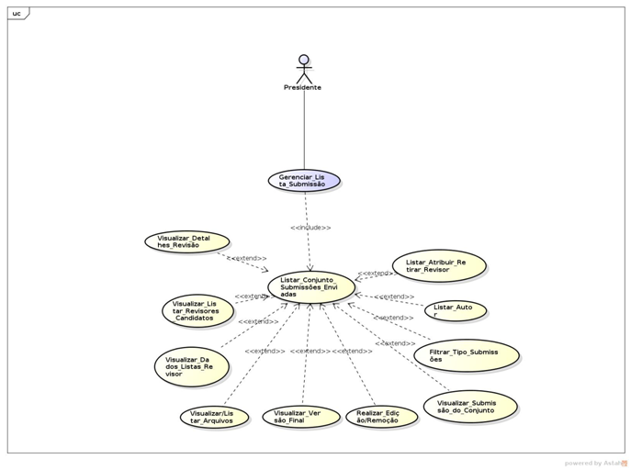

#### **1.3.1 Descrição**

Gerenciar todas as listas de submissões.

Listar todos os conjuntos de submissões enviadas, podendo visualizar os detalhes da revisão;

Visualizar e listar os revisores e os candidatos;

Visualizar os dados do revisor e suas listas revisadas;

Visualizar a versão final de uma submissão;

Realizar edição ou remoção de submissões;

Filtrar um conjunto de submissões enviadas;

filtrar qualquer tipo de submissão;

listar um determinado autor;

manipular os dados cadastrais do revisor.

#### **1.3.2 Atores**

Presidente e Revisor

**1.4 <Gerenciar\_Lista\_Membro\_Comitê>**

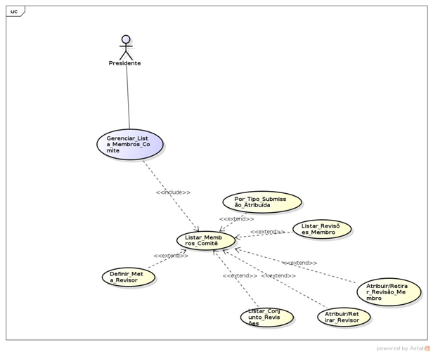

#### **1.4.1 Descrição**

Fazer a listagem dos membros do comitê:

Atribuindo por tipo de submissão;

Listagem das revisões de cada membro;

Atribuir ou retirar a revisão de um membro;

Atribuir ou retirar determinado revisor;

Listar o conjunto de revisores;

Definir um meta-revisor.

#### **1.4.2 Atores**

Presidente

### **1.5 <Gerenciar\_Lista\_Avaliações\_Revisores>**

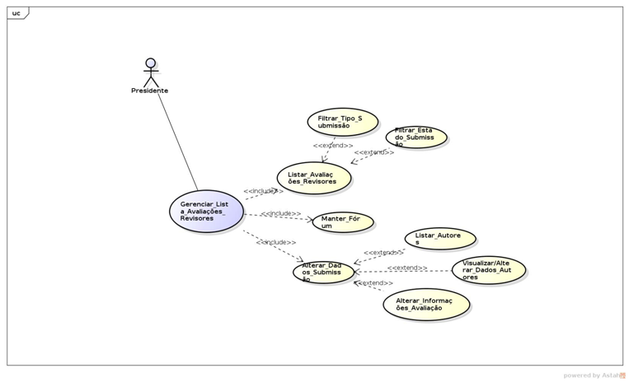

#### **1.5.1 Descrição**

Gerenciar as listas de avaliações de cada revisor, fazendo a filtragem por tipo de submissão e o estado de submissão;

Alteração nos dados da submissão, listando os autores para poder visualizar e alterar os dados;

Alterar os dados da submissão.

#### **1.5.2 Atores**

Presidente

### **1.6 <Gerenciar\_Estatísticas\_Email>**

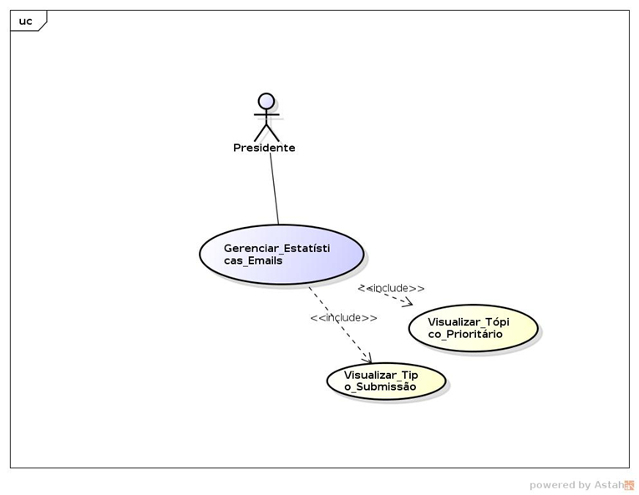

#### **1.6.1 Descrição**

Gerenciar os e-mails por tipo de submissão ou por tópico prioritário

#### **1.6.2 Atores**

Presidente

### **1.7 <Enviar\_Email>**

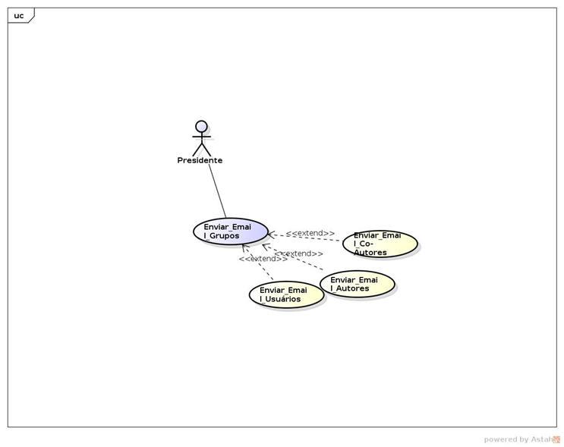

#### **1.7.1 Descrição**

Gerenciar o envio de e-mail para os usuários, autores e coautores.

#### **1.7.2 Atores**

Presidente e Administrador

### **1.8 <Gerenciar\_revisão>**

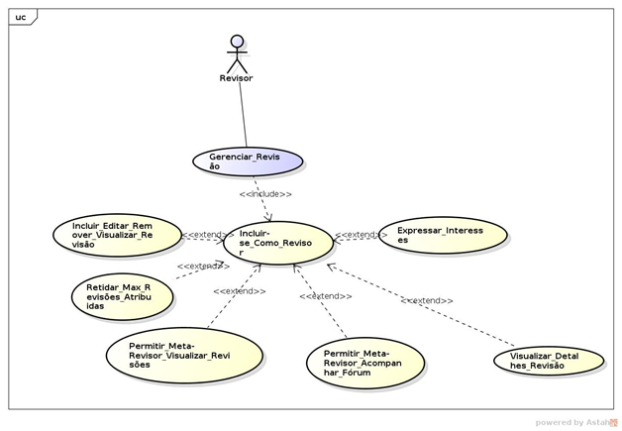

#### **1.8.1 Descrição**

O revisor pode incluir-se como revisor;

Incluir, editar, visualizar ou remover uma revisão para um determinada submissão;

Controlar o número de edição feita por cada Revisor;

Possibilitar que o revisor expresse interesse de acordo com as prioridades de tópicos;

Possibilitar os detalhes de uma revisão em uma determinada submissão;

Possibilitar o acompanhamento do fórum de mensagem e votação das submissões por uma meta-revisor;

Possibilitar visualizar o detalhes de uma revisão;

#### **1.8.2 Atores**

Revisor

### **1.9 <Gerenciar\_apresentação>**

### gerenciar_apresentacao.jpg

### **1.9.1 Descrição**

Permitir aceitar convite de apresentação de trabalhos do quais participou como Autor ou Co-autor.

### **1.9.2 Atores**

### Apresentador

### 

### **2.0 <Gerenciar\_submissão\_Co-autor>**

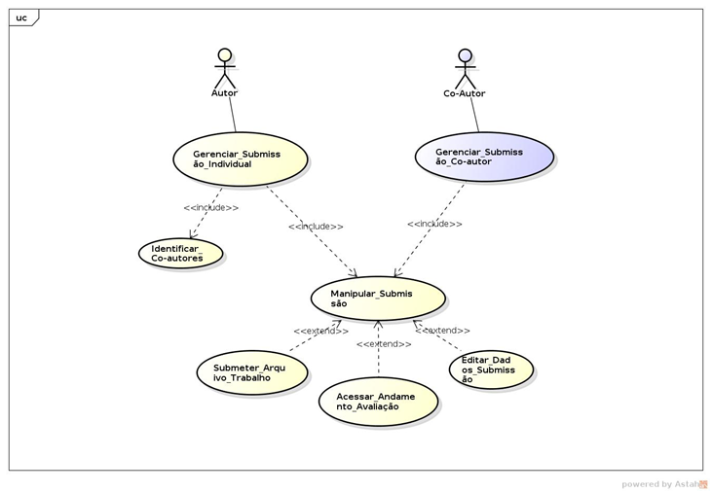

#### **2.0.1 Descrição**

### Gerenciamento através da manipulação das submissões que inclui: submeter os arquivos, acessar o andamento das avaliações e editar os dados das submissões.

#### **2.0.2 Atores**

### Co-autor e Autor

### 

### **2.1 <Gerenciar\_submissão\_indivual>**

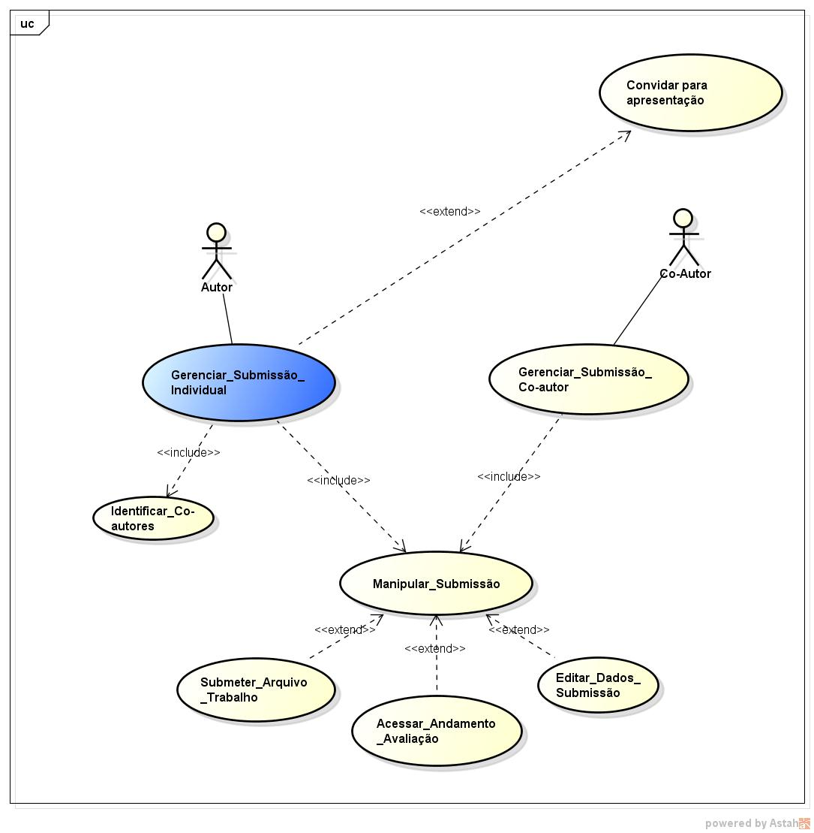

#### **2.1.1 Descrição**

Gerenciar as submissões individuais e identificar os Co\_autores.

Manipular as submissões: submeter arquivos de trabalhos, acessar o andamento das avaliações e editar os dados das submissões.

Realizar convites para apresentações;

#### **2.1.2 Atores**

Autor e Co-autor

#### 

### **2.2 <Gerenciar\_Participação\_Conferencia>**

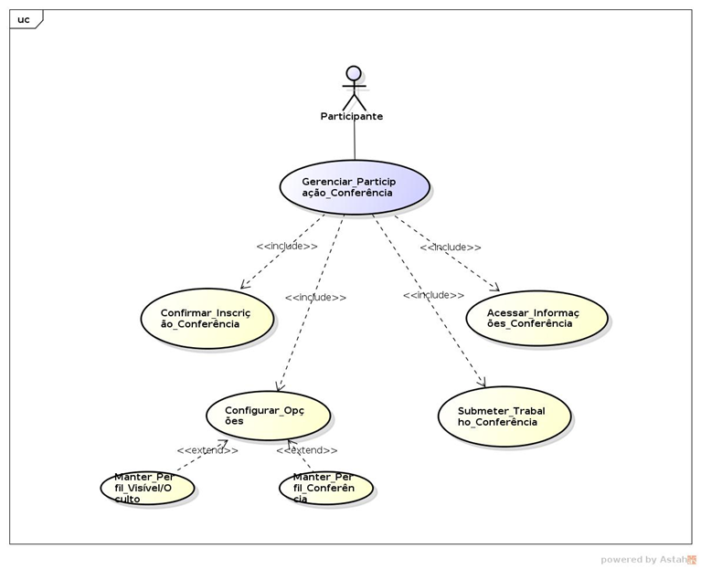

#### **2.2.1 Descrição**

Gerenciar participação em conferência;

Confirma a inscrição em uma conferência;

Mantém perfil visível ou oculto;

Mantém perfil de participante de conferência;

Acessa informações sobre as sessões de conferência;

Submete um trabalho para conferência;

#### **2.2.2 Atores**

Participante

**2.3 <Gerenciar\_Cadastro>**

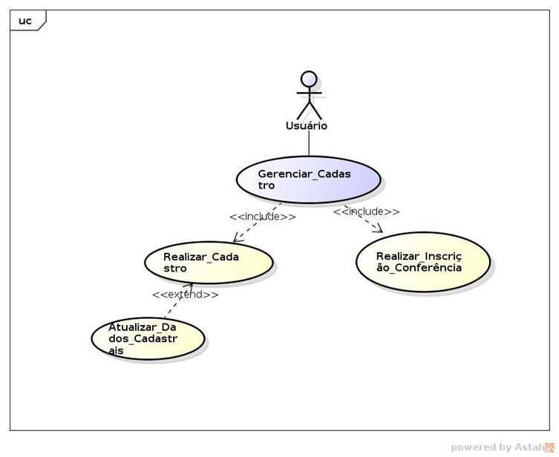

#### **2.3.1 Descrição**

Realizar cadastro, atualização cadastros, e realizar inscrição em conferências.

#### **2.3.2 Atores**

Usuários

### **2.4 <Gerenciar\_Fórum>**

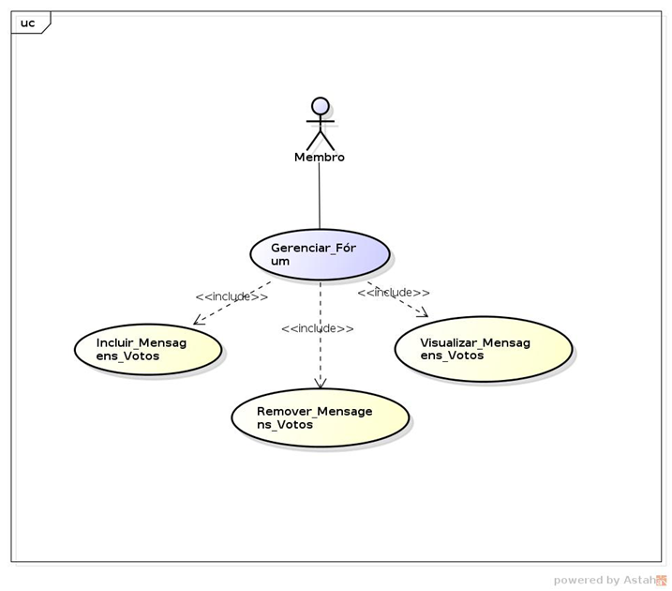

#### **2.4.1 Descrição**

Gerenciar mensagens de votos, inclusão e remoção de votos, e visualização dos votos;

#### **2.4.2 Atores**

Membros

# **2.** **Definições, acrônimos e abreviações**

<***Meta-revisor****: Encarregado de ajudar o revisor nas submissões, porém é focado em uma determinada submissão* >